千葉大学いすみ市大原拠点利用のご案内
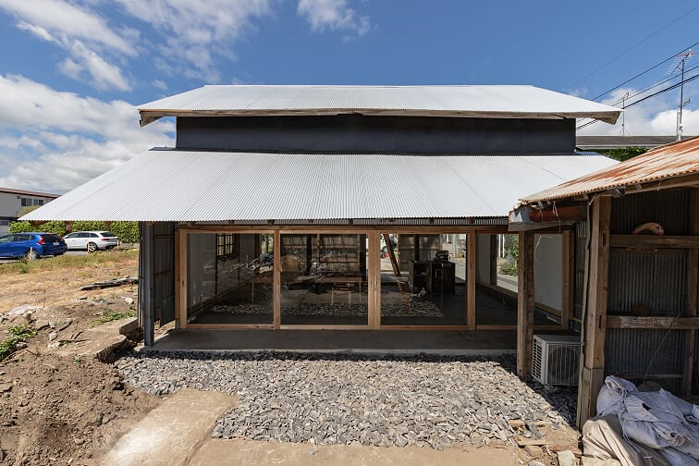

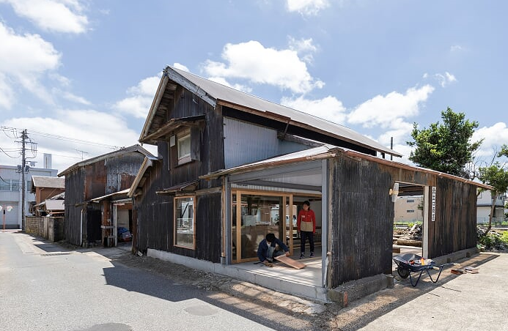

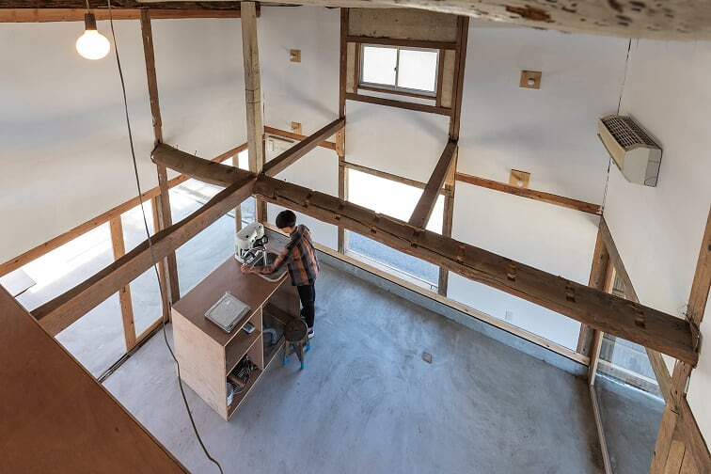

2019年５月7日現在
Photos by Ryosuke Sato
千葉大学いすみ市大原拠点利用案内

千葉大学コミュニティイノベーションオフィスでは、大原中央商店街に整備した地域交流拠点を利用される団体・個人を募集しています。この拠点は、いすみ市および周辺地域の活性化のために、千葉大学コミュニティイノベーションオフィスといすみ市が協働して整備しました。JR外房線大原駅から徒歩５分というアクセスの良さを活かし、さまざまな地域活動やイベントにご活用頂ければと思います。この拠点がさらに活発に利用されるように、周辺地域の皆様の利用のご案内をいたします。みなさまの日頃からの活動を、ぜひここで活かしてみてはいかがでしょうか。

■利用資格
（１）いすみ市の活性化に関わっている・関わっていきたい団体・個人（経験･未経験は問いません）
（２）実施にあたっては利用者（団体・個人）自らが作業できるものとします

■使用概要
（１）使用料：無料
（２）利用可能時間：平日9:00～17：00（これ以外の曜日・時間帯についてはご相談ください）
（３）利用可能人数：１名～15名（着席）、30名（立ち見含む）
※利用可能人数は、利用されるスペースの広さにもよります。詳細はご相談ください。
（４）基本設備：エアコン、コンパクトキッチン、トイレ、無料wifi
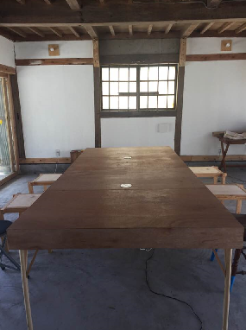
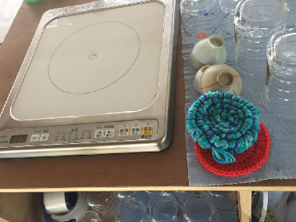
室内写真 室内設備（簡易キッチン）

屋外写真（工作などの作業やWSにも利用頂けます。）
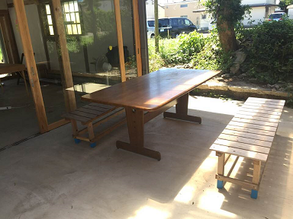
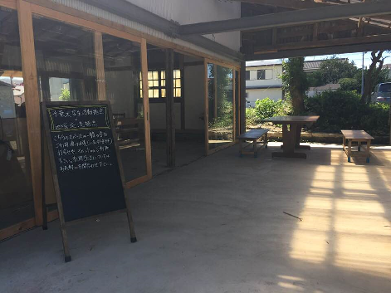

■利用できる活動内容
（１）住民の皆様のための活動のサポート
①講習会や教室の開催
趣味や特技を住民の皆様に教えてみませんか。
②イベントやワークショップなど催しの開催
③展示会や展覧会の開催
趣味の作品を展示してみませんか。
④地域活動・ボランティアの活動
地域に貢献活動の場として利用できます。
⑤コミュニティビジネスの活動
コミュニティビジネスの活動の場としても利用できます。
⑥講師を呼んでの講習会や勉強会の開催

（２）住民の皆様への場所の提供
①展示会の開催
趣味の作品を展示してみませんか。（利用期間については応相談）
②イベントや勉強会の開催
各種スキルを活かした勉強会や地域貢献に関連したイベントの開催。

■申し込みの審査の基準
公序良俗に反しないこと
宗教・政治活動を目的としないこと
地域活性化に関連・または寄与する内容であること
営利目的でないこと。（原材料費等がかかる場合には参加者負担での実施が可能です）

■申し込み方法
いすみ暮らし情報サイトよりダウンロード、もしくは、いすみ市役所大原庁舎３F 水産商工課 移住・創業支援室 窓口にて書類を入手の上、メールまたは窓口にて申し込みをしてください。

■申し込み窓口・問合せ先
いすみ市役所大原庁舎３F 水産商工課 移住・創業支援室
住所：いすみ市大原７４００－１
メール：uji@city.isumi.lg.jp
電話：０４７０－６２－１３３２

※申込書の利用規約を必ずご確認の上、申込をしてください。追って、申し込みの可否についてご連絡させていただきます。（1週間以内に連絡がない場合にはお問い合わせ下さい）
なお、利用できない時期（年末年始など）がございますのでご了承ください。

